Karakteristik spray diesel dan campuran biodiesel nyamplung pada ruang chamber dengan variasi temperatur ambient
Lukman Hakim^{1*}, Nasrul Ilminnafik ², Gaguk Jatisukamto ³, Moh. Nurkoyim Kustanto^{4,} Andi Sanata⁵
¹²³⁴Mechanical Engineering Department, Univerisity of Jember, Indonesia
*Corresponding author: nasrul.teknik@unej.ac.id

Abstrak
Karakteristik spray memiliki peran penting dalam meningkatkan kualitas pembakaran di mesin kompresi. Studi ini menganalisis efek temperatur ambient pada karakteristik spray meliputi spray tip penetration, spray angle dan velocity of spray. Metode penelitian menggunakan metode eksperimental dengan variasi temperatur ambient 60ºC, 80ºC, 100ºC dikendalikan menggunakan termokopel dan tekanan ruang ambient 0,3 Mpa. komposisi bahan bakar menggunakan diesel (diesel 100%), B30 (biodiesel nyamplung 30%), B100 (biodiesel nyamplung 100%). Perekaman gambar menggunakan kamera kecepatan 480 fms. Berdasarkan hasil percobaan temperatur ambient meningkatkan spray angle lebih besar dan B100 di semua temperatur ambient memiliki spray tip penetration, velocity of spray lebih rendah.
Keywords: Spray, diesel, biodiesel, temperatur ambient .

- Pendahuluan
Pemanasan global dan menipisnya cadangan minyak, ditambah dengan regulasi emisi pada mesin CI, peneliti di seluruh dunia menggunakan bahan bakar alternatif terbarukan untuk mesin diesel [1][2]. bahan bakar alternatif dengan oksigen dalam molekulnya seperti biodiesel, metil ester menarik perhatian karena kemampuannya dalam mereduksi emisi [3][8]. Bahan bakar alternatif seperti Calophyllum inophyllum methyl ester, canola methyl ester, coconut methyl ester, croton megalocarpus methyl ester memiliki sifat kimia yang berbeda dengan solar [4], [9]. Memahami pengaruh sifat fisika-kimia metil ester (nyamplung) pada proses pembakaran di mesin CI sangat penting, studi eksperimental dilakukan pada pembakaran laminar kualitas pembakaran sangat dipengaruhi oleh penguapan bahan bakar [10].
Penguapan bahan bakar telah diselidiki secara mikroskopis atau makroskopis pada karakteristik spray. Pendekatan terdahulu mempertimbangkan ukuran tetesan [11], spray tip penetration, spray angle [12]. Spray dapat diselidiki dalam kondisi menguap atau tidak menguap [13][14], tergantung pada parameter dan tujuan penelitian. Karakteristik spray penting untuk dikaji tentang perilaku spray di bawah kondisi mesin yang sebenarnya sedangkan spray non-evaporasi melibatkan injeksi bahan bakar ke dalam tekanan ambient relatif rendah [15], karakteristik makroskopik diesel/biodiesel diselidiki secara numerik dan eksperimental [16][17][18].
Sejumlah penelitian melakukan pengaruh suhu ambient pada karakteristik spray mesin diesel. Liu [19] melakukan variasi temperatur. Shi [20] melakukan variasi temperatur ambient pada bahan bakar diesel/ campuran kerosine. Demikian pula Shi [21] pengaruh tekanan terhadap temperatur ambient untuk tujuan yang sama.
Berdasarkan hasil penelitian, diperlukan penelitian tentang bahan bakar diesel dan campuran biodiesel nyamplung pada variasi temperatur ambient. Maka dalam penelitian ini bertujuan untuk mengetahui bagaimana sifat bahan bakar pada kondisi mesin dalam keadaan dingin dan berdampak pada spray tip penetration, spray angle, dan velocity of spray.

- Metode penelitian
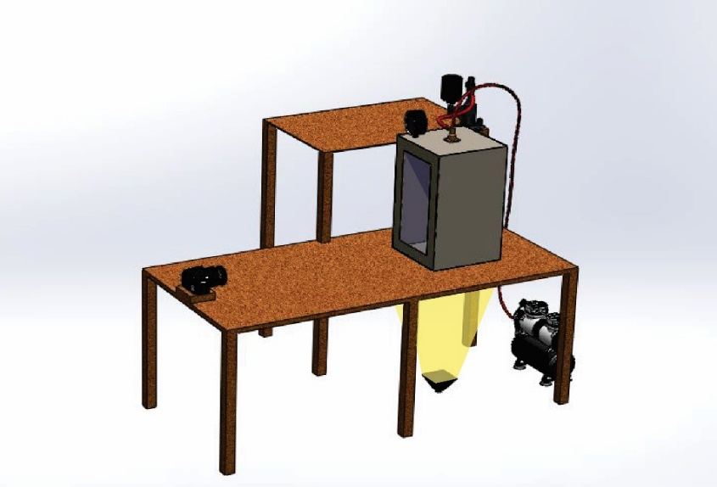Penelitian karakteristik spray bahan bakar digunakan Diesel (dari PT. Pertamina), B30, dan B100 dengan komposisi B30 (biodiesel nyamplung 30% dan diesel 70%). Pencampuran Diesel dan biodiesel menggunakan magnetic stirrer. Proses pelarutan di temperatur 40ºC. Kemudian bahan bakar diinjeksikan ke dalam spray chamber dengan tekanan 15 MPa, tekanan injeksi dapat diamati pada pressure gauge nozzle tester. Injektor menggunakan tipe R175. Chamber dikondisikan pada tekanan 0,3 Mpa. Pengkondisian tekanan ambient dengan memasukkan udara tekan dari kompresor ke dalam chamber, variasi temperatur dikendalikan thermocouple. Chamber memiliki 2 sisi transparan yang terbuat dari kaca akrilik. Satu sisi digunakan untuk pemotretan dan sisi lainnya untuk penerangan. Kondisi percobaan penelitian ini dapat dilihat pada Tabel 1
10
9
8
7
5
6
4
3
1
2

Table 1. Kondisi ekperimen
Fuel | Diesel, B30 & B100
Chamber/Ambient Pressure | 3 bar
Temperatur ambient | 60ºC 80ºC and 100ºC
Injector type  Number of nozzle holes  Nozzle diameter | R175 type  1  0,8 mm
Injection Pressure | 15 Mpa
Chamber  Dimensions  Thick iron plate  Thick acrylic glass | Length x width x height  30 x 30 x 30 cm  15 mm  6 mm
Perekaman karakteristik spray menggunakan kecepatan kamera ISO 1600, kecepatan rana 125, F- stop 11, Rentang Dynamite 400, kecepatan bingkai 480 fps dan resolusi 224x168 piksel. Latar belakang gambar menggunakan warna hitam agar hasil spray bahan bakar lebih terlihat jelas. Posisi pencahayaan menghadap ke arah spray bahan bakar karena dari hasil beberapa pengujian posisi ini menghasilkan visualisasi terbaik dari karakteristik spray. Skema pengujian dapat dilihat pada Gambar 1.

Gambar 1. Skema ekperimen

- Pressure gauge 6. Nozzle tester
- Thermocouple 7. Injector
- Akrilik 8. Chamber
- Camera 9. Kompressor
- Fuel tank 10. Hallogen

Pemrosesan citra digital melibatkan otomatisasi dan pengintegrasian berbagai proses dan representasi untuk penglihatan perseptual, pengolahan citra kemudian dilakukan dengan menggunakan software video to image inverter. Interpretasi dilakukan dengan menggunakan software santen.

Table 2. Propertis bahan bakar
Parameter | Unit | Fuel |  |  | Analysis Method
Parameter | Unit | Diesel | B30 | B100 | Analysis Method
Calorie value | Kcal/kg | - | 10492,2 | 9673,51 | Boom calorimetri
Flash point | °C | 81 | 118 | 192 | ASTM D-93
Viskosity | mm²/s | 2,21 | 3,25 | 4,88 | ASTM D-1298
Density | gr/mL | 0,831 | 0,854 | 0,890 | ASTM D-45

- Hasil dan Pembahasan
3.1. Spray tip penetration
Karakteristik spray dengan variasi temperatur ambient pada Gambar 4, spray tip penetration diambil di frame kedua atau pada waktu 4,16 ms. Hasil pengukuran Spray tip penetration ditampilkan dalam bentuk grafik sehingga efek temperatur ambient lebih mudah diamati gambar 2.
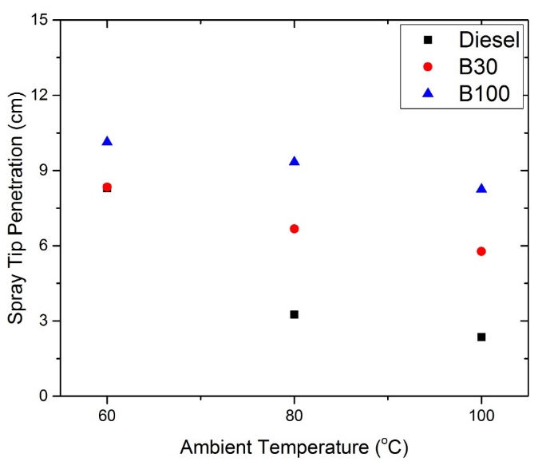

Gambar 2. Pengaruh temperatur ambient terhadap panjang spray

Spray tip penetration pada B100 pada semua temperatur ambient memiliki Spray tip penetration tertinggi, hal ini karena viskositas, densitas, tegangan permukaan lebih tinggi pada bahan bakar B100. Peningkatan temperatur ambient menyebabkan viskositas menurun, secara bersamaan terjadi gelombang kompresi setelah bahan bakar di injeksikan. Sehingga cairan semprotan lebih cepat menjadi atomisasi, semakin tinggi temperatur ujung spray bahan bakar diesel menghasilkan tegangan permukaan relatif lebih rendah. Penelitian ini sesuai dengan liu [19] dan shi [20].

3.2. Spray Angle
Gambar 4. menunjukkan pengaruh komposisi bahan bakar Diesel, B30, B100 pada variasi temperatur ambient , data spray diambil di frame keempat. Spray angle ditampilkan bentuk grafik Gambar 3. sehingga pengaruh temperatur ambient pada spray angle lebih mudah diamati.
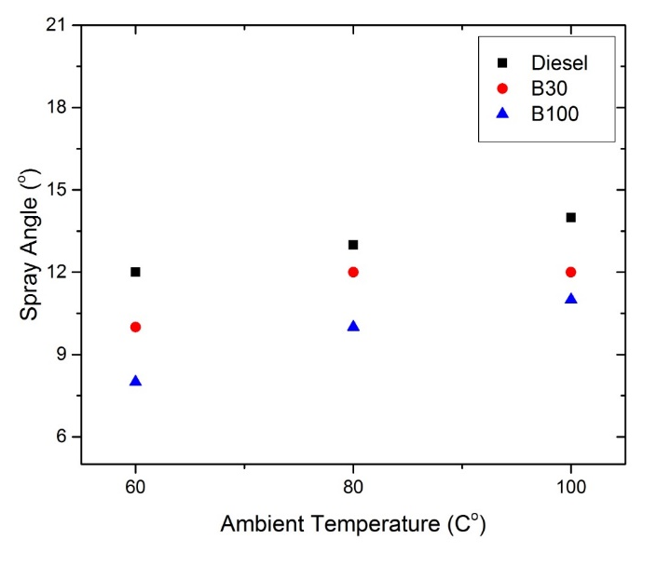

Gambar 3. Pengaruh temperatur ambient terhadap spray angle

Gambar 3. Temperatur ambient menyebabkan spray angle meningkat. Hal ini disebabkan perubahan udara ke gas di dalam chamber, butiran spray akan sulit berdifusi ke udara sehingga butiran bergerak ke samping mengakibatkan peningkatan spray angle. Sesuai dengan penelitian sebelumnya [20], dinyatakan bahwa peningkatan temperatur ambient berbanding lurus dengan lebar spray angle, karena perubahan fasa udara di dalam chamber.

  - Velocity of Spray

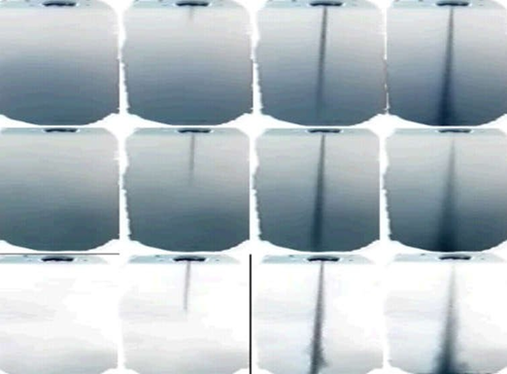
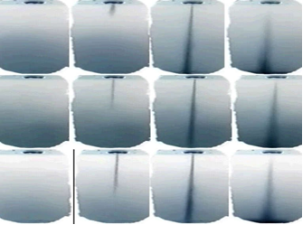
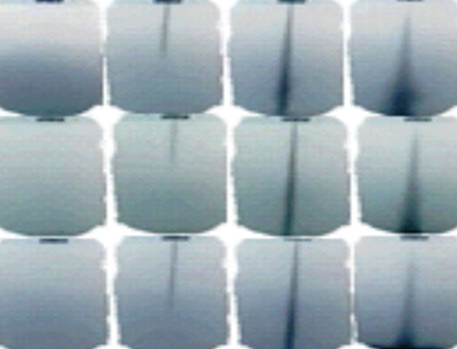
2,08 4,16 6,25 8,32 2,08 4,16 6,25 8,32 2,08 4,16 6,25 8,32
Diesel

B30

B100

- temperatur ambient 60ºC b. temperatur ambient 80ºC c. temperatur ambient 100ºC

Gambar 4. Pengaruh campuran bahan bakar terhadap velocity of spray (a,b,c)

Gambar 4.a. Pengaruh campuran biodiesel pada temperatur ambient 60ºC terhadap velocity of spray. terlihat bahwa semua ujung spray mencapai dinding chamber pada 6,25 ms, artinya pada suhu 60ºC, kecepatan semprotan tinggi, sehingga dalam waktu singkat mencapai dinding. Hal ini dikarenakan pada temperatur ambient rendah, pada waktu setelah injeksi 8,32 ms bahan bakar diesel mengalami turbolensi di dalam chamber, sehingga butiran bahan bakar mudah menembus ke samping dan menguap.
Gambar 4.b. Pengaruh bahan bakar diesel, B30, B100 pada suhu 80ºC terhadap velocity of spray. Pada gambar terlihat semua spray mencapai dinding pada gambar semprotan ketiga 6,25 ms, Hal ini dikarenakan temperatur ambient memiliki panas sensible di dalam chamber sehingga bahan bakar lebih sulit untuk menembus udara kesamping di dalam chamber sehingga gerakan semprotan hampir sama.
Gambar 4.c. Pengaruh bahan bakar diesel, B30, B100 pada temperatur ambient 100ºC terhadap velocity of spray. Pada gambar ditampilkan spray bahan bakar diesel belum mencapai dinding B30, B100 mencapai dinding chamber gambar spray kedua atau frame 6,25 ms, pada waktu setelah injeksi 8,32 ms butir-butir bahan bakar mulai terpecah sampai ujung dinding chamber. Panas sensible didalam chamber menyebabkan velocity of spray menurun karena viskositas dan tegangan permukaan bahan bakar menurun pada semua percobaan.
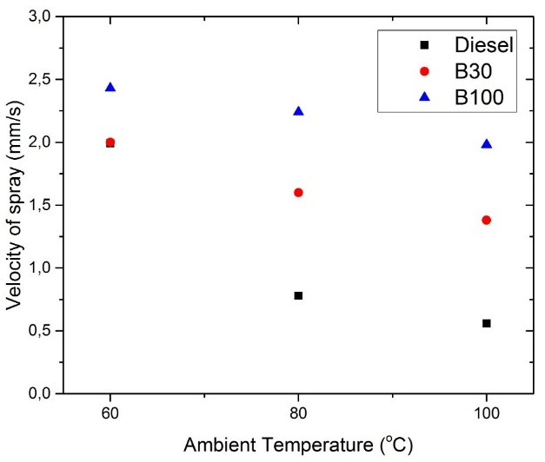

Gambar 5. Pengaruh temperatur ambient terhadap velocity of spray

- Kesimpulan
Hasil penelitian tentang bahan bakar campuran biodiesel nyamplung terhadap temperatur ambient diperoleh kesimpulan bahwa peningkatan temperatur ambient menyebabkan viskositas, tegangan permukaan menurun dan terjadi gelombang kompresi setelah bahan bakar di injeksikan di dalam chamber, temperatur ambient meningkat dan semakin besar spray angle, cairan bahan bakar lebih cepat terpisah menjadi partikel kecil yang bergerak kesamping dan mempercepat penguapan bahan bakar.

Ucapan terima kasih
Penulis pada kesempatan ini mengucapkan terimakasih kepada Rektor Universitas Jember atas dukungan dana pada penelitian ini melalu hibah internal Kelompok Riset (KERIS) Universitas Jember.

REFERENCES

[1] J. Janaun and N. Ellis, “Perspectives on biodiesel as a sustainable fuel,” Renew. Sustain. Energy Rev., vol. 14, no. 4, pp. 1312–1320, 2010, doi: 10.1016/j.rser.2009.12.011.
[2] A. C. Arifin, A. Aminudin, and R. M. Putra, “Automotive Experiences,” vol. 2, no. 3, pp. 91–96, 2019.
[3] P. K. Sahoo, L. M. Das, M. K. G. Babu, and S. N. Naik, “Biodiesel development from high acid value polanga seed oil and performance evaluation in a CI engine,” Fuel, 2007, doi: 10.1016/j.fuel.2006.07.025.
[4] B. Ashok, K. Nanthagopal, and D. Sakthi Vignesh, “Calophyllum inophyllum methyl ester biodiesel blend as an alternate fuel for diesel engine applications,” Alexandria Eng. J., vol. 57, no. 3, pp. 1239–1247, 2018, doi: 10.1016/j.aej.2017.03.042.
[5] H. Chyuan et al., “Biodiesel production from Calophyllum inophyllum - Ceiba pentandra oil mixture : Optimization and characterization,” J. Clean. Prod., vol. 219, pp. 183–198, 2019, doi: 10.1016/j.jclepro.2019.02.048.
[6] A. S. Silitonga, H. C. Ong, T. M. I. Mahlia, H. H. Masjuki, and W. T. Chong, “Biodiesel conversion from high FFA crude jatropha curcas, calophyllum inophyllum and ceiba pentandra oil,” Energy Procedia, vol. 61, pp. 480–483, 2014, doi: 10.1016/j.egypro.2014.11.1153.
[7] A. Sanjid, H. H. Masjuki, M. A. Kalam, S. M. A. Rahman, M. J. Abedin, and S. M. Palash, “Impact of palm , mustard , waste cooking oil and Calophyllum inophyllum biofuels on performance and emission of CI engine,” Renew. Sustain. Energy Rev., vol. 27, pp. 664–682, 2013, doi: 10.1016/j.rser.2013.07.059.
[8] A. Saravanan, M. Murugan, M. S. Reddy, and S. Parida, “Performance and emission characteristics of variable compression ratio CI engine fueled with dual biodiesel blends of Rapeseed and Mahua,” Fuel, no. November, p. 116751, 2019, doi: 10.1016/j.fuel.2019.116751.
[9] V. K. Belagur and V. R. Chitimi, “Few physical, chemical and fuel related properties of calophyllum inophyllum linn (honne) oil and its blends with diesel fuel for their use in diesel engine,” Fuel, vol. 109, pp. 356–361, 2013, doi: 10.1016/j.fuel.2013.02.015.
[10] H. H. Bachtiar, B. A. Fachri, and N. Ilminnafik, “Flame Characteristics of Diffusion of Calophyllum inophyllum Methyl Ester on Mini Glass Tube,” vol. 1, no. 1, pp. 40–47, 2019.
[11] T. Daho et al., “Study of droplet vaporization of various vegetable oils and blends of domestic fuel oil-cottonseed oil under different ambient temperature conditions,” Biomass and Bioenergy, vol. 46, pp. 653–663, 2012, doi: 10.1016/j.biombioe.2012.06.031.
[12] B. Mohan, W. Yang, K. L. Tay, and W. Yu, “Experimental study of spray characteristics of biodiesel derived from waste cooking oil,” ENERGY Convers. Manag., vol. 88, pp. 622–632, 2014, doi: 10.1016/j.enconman.2014.09.013.
[13] T. Li, K. Nishida, and H. Hiroyasu, “Droplet size distribution and evaporation characteristics of fuel spray by a swirl type atomizer,” Fuel, vol. 90, no. 7, pp. 2367–2376, 2011, doi: 10.1016/j.fuel.2011.03.011.
[14] C. Zhai, Y. Jin, Q. Wu, K. Nishida, and Y. Ogata, “Diesel spray and combustion of multi-hole injectors with micro-hole under ultra-high injection pressure – Combustion characteristics,” Fuel, vol. 300, no. September 2020, 2021, doi: 10.1016/j.fuel.2021.120949.
[15] N. Ilminnafik, F. Firdausi, L. F. Yani, I. Hardiatama, and A. Adib, “Spray Characteristics of Biodiesel Fuel and Ethanol Mixture with Ambient Pressure Variation,” no. X, pp. 17–25, 2018.
[16] M. Battistoni and C. N. Grimaldi, “Numerical analysis of injector flow and spray characteristics from diesel injectors using fossil and biodiesel fuels,” Appl. Energy, vol. 97, pp. 656–666, 2012, doi: 10.1016/j.apenergy.2011.11.080.
[17] M. Hawi, H. Kosaka, S. Sato, T. Nagasawa, A. Elwardany, and M. Ahmed, “E ff ect of injection pressure and ambient density on spray characteristics of diesel and biodiesel surrogate fuels,” Fuel, vol. 254, no. December 2018, p. 115674, 2019, doi: 10.1016/j.fuel.2019.115674.
[18] J. C. Ong, K. M. Pang, X. S. Bai, M. Jangi, and J. H. Walther, “Large-eddy simulation of n-dodecane spray flame: Effects of nozzle diameters on autoignition at varying ambient temperatures,” Proc. Combust. Inst., vol. 38, no. 2, pp. 3427–3434, 2021, doi: 10.1016/j.proci.2020.08.018.
[19] F. Liu, Z. Yang, Y. Li, and H. Wu, “Experimental study on the combustion characteristics of impinging diesel spray at low temperature environment,” Appl. Therm. Eng., vol. 148, no. August 2018, pp. 1233–1245, 2019, doi: 10.1016/j.applthermaleng.2018.12.016.
[20] Z. Shi, C. fon Lee, H. Wu, Y. Wu, L. Zhang, and F. Liu, “Optical diagnostics of low-temperature ignition and combustion characteristics of diesel/kerosene blends under cold-start conditions,” Appl. Energy, vol. 251, no. April, p. 113307, 2019, doi: 10.1016/j.apenergy.2019.113307.
[21] Z. Shi et al., “Effect of injection pressure on the impinging spray and ignition characteristics of the heavy-duty diesel engine under low-temperature conditions,” Appl. Energy, vol. 262, no. January, p. 114552, 2020, doi: 10.1016/j.apenergy.2020.114552.
[22] T. A. D. S, L. Hakim, N. Ilminnafik, M. Nurkoyim, and K. Kunci, “Karakteristik Penyemprotan Campuran Diesel-Biodiesel Minyak Nyamplung dan Etanol Dengan Variasi Tekanan Injeksi,” pp. 26–27, 2020.
[23] E. Ave, P. O. Box, and L. Ca, “Effect of Ambient Temperature and Density on Diesel-Spray-Generated Shock Waves Sanghoon Kook * and Lyle M . Pickett Sandia National Laboratories,” no. i, 2008.
[24] J. Tian, M. Zhao, W. Long, K. Nishida, T. Fujikawa, and W. Zhang, “Experimental study on spray characteristics under ultra-high injection pressure for DISI engines,” Fuel, vol. 186, pp. 365–374, 2016, doi: 10.1016/j.fuel.2016.08.086.

